Муниципальное дошкольное образовательное учреждение

детский сад №6

Конспект непосредственно образовательной деятельности в подготовительной группе на тему:

«Пожарная безопасность»

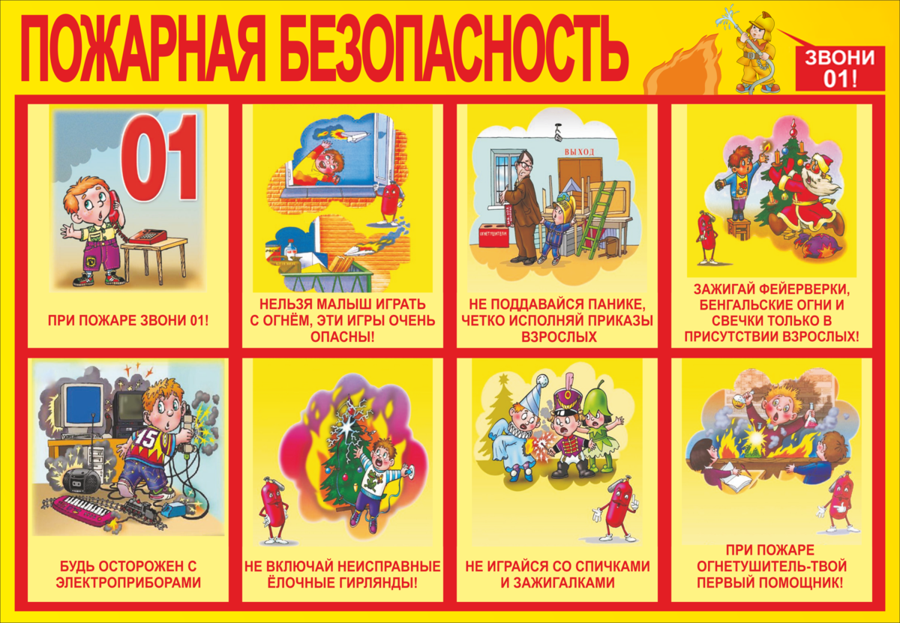

Цель: закрепление знаний детей о том, что такое пожар, о причинах его возникновения, о правилах пожарной безопасности и правилах поведения при пожаре.
Образовательные задачи:
- Закреплять знания детей о пользе и вреде огня, правилах пожарной безопасности, правилах поведения при возникновении пожара.
- Формировать практические навыки действий в случае пожара.
- Совершенствовать умение делать элементарные выводы.
Развивающие задачи:
- Развивать у детей умение правильно действовать в различных ситуациях, обобщать знания о правилах техники безопасности в быту и на улице.
- Развивать умение пользоваться полученными знаниями в повседневной жизни.
- Развивать логическое мышление, сообразительность.
Воспитательные задачи:
- Воспитывать ответственность за себя и за жизнь своих близких.
- Воспитывать самостоятельность при анализе различных действий и поступков, желание соблюдать всегда и везде правила пожарной безопасности.
- Воспитывать у детей уважение к профессии пожарных.

Методы обучения: наглядный, словесный, практический, игровой.
Материалы к занятию: иллюстрации, картина с набором карточек для дидактической игры « Хорошо - плохо», карточки с номерами телефонов 01;02;03.
Ход занятия.
(Дети стоят полукругом перед воспитателем)
Воспитатель: Дети, сегодня мы поговорим с вами о пожарной безопасности, правилах поведения во время пожара. Отгадайте, пожалуйста, загадку:
Шипит и злится,
Воды боится.
С языком, а не лает.
Без зубов, а кусает.
Он красив и ярко-красен,
Но он жгуч, горяч, опасен. (Огонь)
Воспитатель: Где вы видели огонь? (Огонь костра, на газовой плите, огонек свечи, пламя горящих в печи поленьев).
- Огонь – это хорошо или плохо?
( Огонь – это и хорошо и плохо).
Воспитатель: предлагаю вам поиграть в игру « Хорошо – плохо» и проверить свои знания.
- Вы хорошо справились с заданием.
- Какой вывод мы сделаем?
Хорошо: Огонь дает тепло. Свет. На огне готовят пищу. Огонь используют люди некоторых профессий – сварщики, сталевары.
Плохо: при неосторожном обращении с огнем может возникнуть пожар, и дома, и в лесу; если долго топить печь – будет очень жарко; можно обжечься и т.д.)
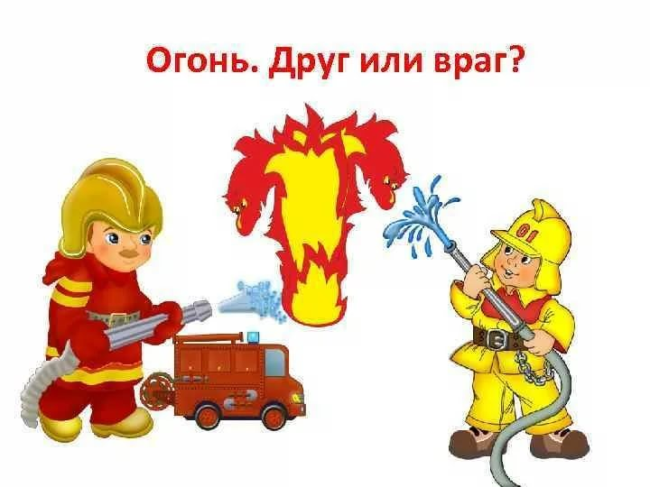
Воспитатель: Ваши ответы правильные, молодцы. В древние времена первобытные люди боялись огня и не умели его «приручать». Постепенно они привыкли к огню и научились его использовать. Они поняли, что огонь – это свет, тепло и защита от врагов. Но иногда огонь вырывается из-под власти человека и творит страшные беды: поджигает жилища, людей, животных. ( показ иллюстраций)
-А что может стать причиной пожара?
Перед вами разложены иллюстрации, найдите те, которые помогут вам найти ответ на мой вопрос. ( Шалости со спичками, зажигалками, свечками, не затушенный костёр в лесу, неисправные электроприборы и электрические провода, невнимательное обращение с утюгами, электроприборами, бенгальские огни, петарды.)
ФИЗКУЛЬТМИНУТКА
Мы пожарные лихие, все ребята удалые,
(маршируют на месте)
Вверх по лестнице крутой заберёмся мы с тобой,
(поднимают ноги высоко, руками « цепляются»)
Эх, поборемся с огнём- рубим стену топором,
(руки в замок, наклоны вниз)
Раз-два, раз-два, быстро в шланг течёт вода,
( круговые движения руками)
Огнетушители включаем, пеной пламя заливаем,
(руки вытянуты, повороты в стороны)
Раз, раз, раз, раз и огонь погас!
(прыжки с хлопками)
Воспитатель: что нужно делать, если в доме начался пожар? (ответы детей)
-Что у нас на потолке? (пожарная сигнализация)
-Для чего нужна пожарная сигнализация в помещении? ( сигнал сообщает о пожаре или задымлении)
-Как называется этот предмет? (огнетушитель)
-Для чего он необходим? (на столе стоит огнетушитель)
- Где находится сигнализация в нашей группе? (дети показывают)
-Я предлагаю вам посмотреть картинки и вывести по ним правило.
Правило 1: если огонь небольшой, его можно затушить самому, набросив на него плотную ткань, одеяло.
Правило 2: Если возник пожар, то необходимо вызвать пожарных, позвонив по номеру 01. Если вызвать пожарных невозможно, то нужно покинуть помещение.
Правило 3: Дым гораздо опаснее огня, поэтому большинство людей при пожаре погибают от дыма. Если чувствуешь, что задыхаешься, нужно лечь на пол и продвигайся к выходу ползком - внизу меньше дыма.
Если выйти невозможно, необходимо выбраться на балкон и звать людей на помощь.
И еще запомните - нельзя прятаться под кровать или в шкаф - так тебя будет труднее найти пожарным.
При пожаре в подъезде - никогда не садись в лифт - он может отключиться, остановиться и ты задохнешься.
(на каждое правило дети подбирают соответствующую иллюстрацию)
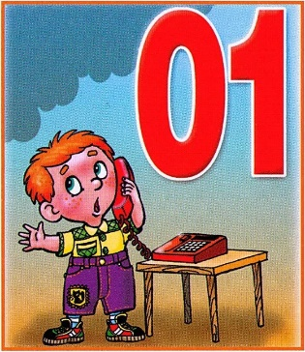
А теперь дети давайте поиграем в игру: «Продолжи стихотворение»:
1. Кто с огнем не осторожен,
У того пожар возможен,
Дети, помните о том,
Что нельзя шалить с огнем!
Если младшие сестрички
Зажигают дома спички,
Что должны вы предпринять?
(Сразу спички те отнять!)
2. Раскалился если вдруг,
Электрический утюг,
Что здесь нужно сделать, детки?
(Вынуть вилку из розетки).
3. Если вдруг пожар возник,
Ты звонить обязан вмиг,
Знает каждый гражданин,
Часть пожарных – (01!).
4. Выпал на пол уголек,
Деревянный пол зажег,
Не смотри, не жди, не стой,
А залей его…(водой).
5. Крепко помните, друзья,
Что с огнем шалить… (нельзя).

И опять поиграем, игра: «Это я, это я, это все мои друзья». Я читаю стихи, а вы если так не делаете, то молчите, если считаете, что нужно поступать именно так, говорите хором: «Это я, это я, это все мои друзья» с хлопками.
Кто из вас завидев дым набирает 0-1 (это я, это я, это все мои друзья)
Кто из вас бежит с ведром, заливать Кошкин дом? (это я…)
Стол и шкаф сгорели разом, кто сушил белье над газом? (дети молчат)
Признавайтесь ребятишки, кто берет без спросу спички?
Чирк беспечно и на спичке - огонечек аленький
Смотришь - спичка невеличка - а пожар не маленький. (молчат)
Кто соседской детворе объясняет во дворе
Что игра с огнем недаром завершается пожаром? (это я...)
Кто поджег траву у дома, подпалил ненужный сор?
А сгорел гараж знакомых и строительный забор? (молчат)
Кто украдкой в уголке, жег свечу на чердаке,
Загорелся старый угол, еле сам живой ушел (молчат)
Кто пожарным помогает - правила не нарушает
Кто пример для всех ребят? (это я...)
Воспитатель: Ребята, наше занятие подошло к концу. Какой вывод мы можем сделать из вышесказанного, сделанного и увиденного сегодня?
Ответы детей:
-Нужно знать Правила пожарной безопасности, чтобы не допустить пожара.
- Нельзя играть с пожароопасными предметами.
- Нужно правильно и быстро действовать в случае пожара.
- Нужно уважать труд пожарных и т.д.)
Воспитатель: Нам нужно запомнить самое главное:
ЛЕГЧЕ, ЧЕМ ПОЖАР ТУШИТЬ,
НАМ ЕГО ПРЕДУПРЕДИТЬ!
-Давайте это правило повторим все вместе (повторяют).
-Молодцы! А теперь подведём итог:
-О чём мы сегодня говорили? (о пожаре)
-Почему он возникает? (ответы детей)
-Что мы должны делать, если случится пожар? (ответы детей)
-В следующий раз мы продолжим разговор о правилах безопасности при пожаре.
- Всем спасибо за активность. До новых встреч.

